 | Check Point Threat Extraction secured this document |  | Get Original

Nom comlet halley edmond halley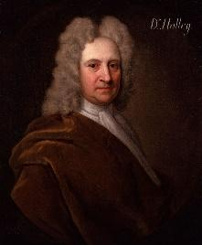
Période de temps1987
Nationalié anglais
Decouverte comete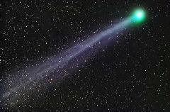
Annecdote il est mort

